ЗАУЧИВАНИЕ СТИХОТВОРЕНИЯ В.СТЕПАНОВА «КОСМОНАВТ»
Детям предлагаются загадки о космонавтах:

В космической ракете
С название «Восток»
Он первым на планете
Подняться к звёздам смог.
Мы привет ему пошлем,
Пусть его согреет:
«На Земле тебя все ждем –
Прилетай скорее!»
Он в скафандре, со страховкой
Вышел на орбиту.
Кораблю поправил ловко
Кабель перебитый
Человек сидит в ракете.
Смело в небо он летит,
И на нас в своем скафандре
Он из космоса глядит.

Назовите одним словом профессию человека, которая скрыта в загадках.
Беседа о Дне космонавтики (дети отвечают на вопросы)
Какой праздник сегодня отмечает наша страна? | (Всемирный день авиации и космонавтики)
Кто стал первым человеком покорившим космос? | (Юрий Алексеевич Гагарин)
Как назывался его космический корабль? | (корабль «Восток»)
Назови животных и их кличку, которые полетели в космос перед полетом человека? | (собаки Белка и Стрелка)
Как называется профессия человека, который работает в космосе?  Как называется одежда космонавта? | (Космонавт)  (  Скафандр)

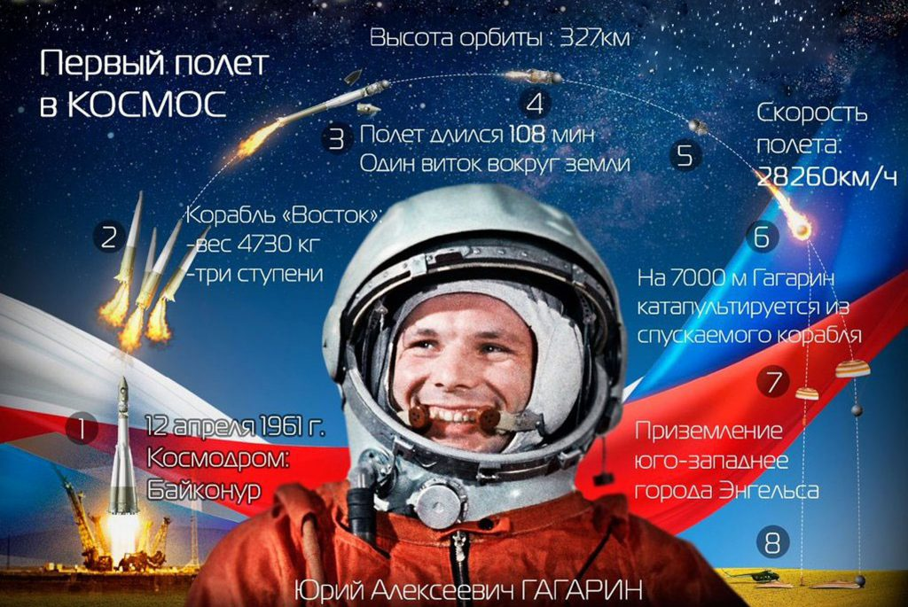
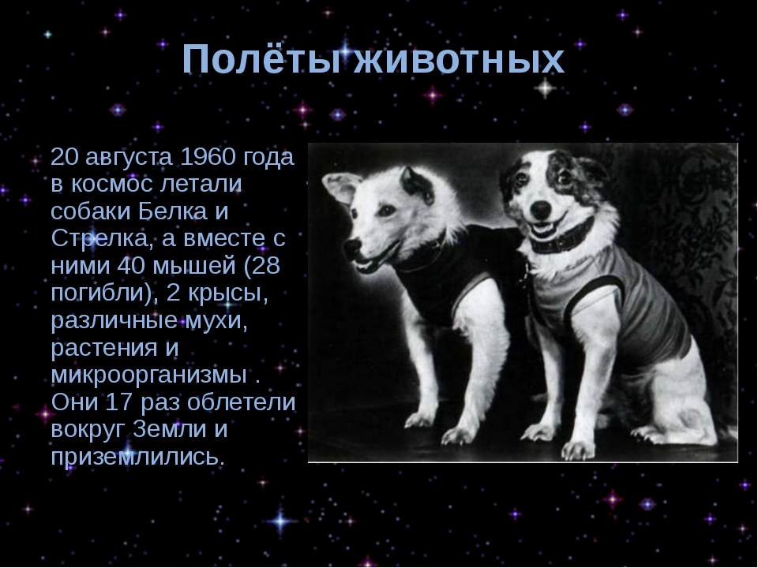

Игра «Внимательный космонавт»
Когда я называю слово, связанное с космосом вы хлопаете, если назову другое слово, не связанное с космосом,, поднимаете руки вверх.
Пример: Космос, арбуз, звезды, тыква, стул, «Восток», ракета, слон, собака, подушка, игрушка, космонавт, кружка, планета, стол, скафандр, зебра, небо.

СТИХОТВОРЕНИЯ В.СТЕПАНОВА «КОСМОНАВТ»
В темном небе звезды светят,
Космонавт летит в ракете.
День летит и ночь летит
И на землю вниз глядит.
Видит сверху он поля,
Реки, горы и моря.
Видит он весь шар земной,
Шар земной – наш дом родной.

ВОПРОСЫ:
О ком это стихотворение? В чем летит космонавт? В какое время суток он летит в своей ракете? Что видит космонавт сверху? Как автор называет нашу планету?
Поблагодарите детей за слаженность в работе, обнимите и скажите добрые слова . Просмотр МУЛЬТфильма после небольшого перерыва детей ( Белка и стрелка – тайны космоса) Приятного просмотра и ждем ваши отзывы в коментариях ВКонтакте.

